Formulieren ontwerp en evaluatie onderwijs

Radboud Docenten Academie | Postbus 9103
Erasmusplein 1 | 6500 HD Nijmegen
6525 HT Nijmegen | The Netherlands
(024) 361 55 72 | www.ru.nl/docentenacademie
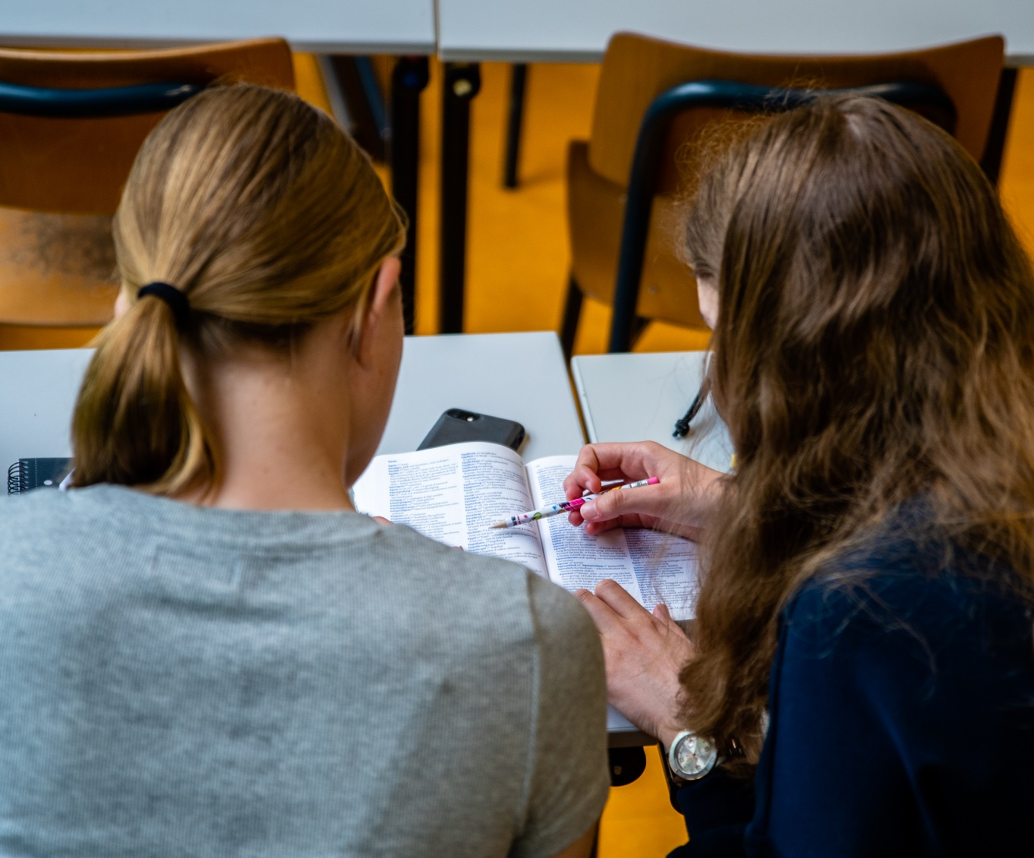

Formulieren voor ontwerp en evaluatie onderwijs
Dit document is bedoeld voor studenten, begeleiders en opleiders van de Radboud Docenten Academie. In dit document staan formulieren ter ondersteuning van het leren om onderwijsactiviteiten systematisch te ontwerpen en evalueren. Onder onderwijsactiviteiten worden zowel lessen als andere contactmomenten (coaching, gesprekken) verstaan, met klassen, groepen leerlingen of individuele leerlingen. Er wordt daarom niet gesproken van ‘lessen’ maar van onderwijsactiviteiten. De formulieren zijn uitdrukkelijk bedoeld als hulpmiddel bij het leren ontwerpen van onderwijsactiviteiten en het begeleiden hiervan. De formulieren zijn niet bedoeld om tot elke letter te volgen, en niet verplicht om te gebruiken. Zie ook de toelichting.
Inhoudsopgave
Hoe werkt u hiermee in de begeleiding 2
A – Voorbereiden van de inhoud 4
B – Voorbereiden van je eigen handelen 5
C – Plan 6
D – Analyse en evaluatie van leerlingbetrokkenheid 7
E – Analyse en evaluatie van leren van leerling(en) 8
F – Persoonlijk leerdoel en reflectie 9
Toelichting voor studenten en begeleiders 10
Shortlist denkvragen vooraf 12
Shortlist denkvragen achteraf 13

Hoe werkt u hiermee in de begeleiding
Deze uitleg is bedoeld voor de werkplekbegeleider en de student. U kunt deze samen doornemen.
Maak uw denken zichtbaar
Bij de start van de opleiding en begeleiding heeft uw student waarschijnlijk nog weinig inschattingsvermogen: wat vinden leerlingen moeilijk, welk niveau kunnen ze aan, welke instructies hebben ze nodig, etc. Door te observeren ziet uw student wel wat u doet, maar niet waarom u doet wat u doet, en waarom u dat zo doet. Voor de student is toegang tot dit denken achter het handelen belangrijk. Als werkplekbegeleider kunt u dit vooral zichtbaar maken bij het voorbereiden, plannen en evalueren van onderwijsactiviteiten.
Draag verantwoordelijkheid geleidelijk over
Maak uw denken vooral zichtbaar aan het begin van de stage en bij nieuwe onderwerpen en leerlingen, wanneer/waarmee uw student nog weinig ervaring heeft. Naarmate de student meer ervaring opdoet kunt u deze meer en meer zelf laten inschatten. Dit helpt de student om geleidelijk praktijkkennis op te bouwen. Zie onderstaand schema hoe u dit kunt doen.
STUDENT VERANTWOORDELIJK
BEGELEIDER VERANTWOORDELIJK
Modelleren: Ik doe voor | Inoefenen: We doen samen | Oefenen: Jij doet (met hulp)
Begeleider bereidt voor, plant, evalueert, student observeert | Begeleider en student delen verantwoordelijkheid | Student bereidt voor, plant, evalueert, begeleider ondersteunt
Interactie:  Student bevraagt  Begeleider denkt hardop  Begeleider vertelt | Interactie:  Student vertelt  Student bevraagt  Begeleider bevraagt, adviseert  Begeleider denkt hardop  Begeleider vertelt | Interactie:  Student vertelt  Student denkt hardop  Begeleider bevraagt, adviseert
- Modelleren – Vul hardop denkend de voorbereidingsvragen en het planformulier in. Dit kan lastig zijn wanneer uw inschattingen door ervaring impliciet en routinematig zijn geworden. Laat de student eventueel de vragen stellen en uw antwoorden noteren. Beantwoord na afloop hardop denkend de analyse en evaluatievragen.
- Inoefenen – Overleg over de vragen en wissel ideeën uit. Geef uw redenering bij antwoorden die de student geeft, en vraag deze van de student bij uw antwoorden. Probeer samen op te denken. Geef de student eerst verantwoordelijkheid voor het voorbereiden en ook uitvoeren van onderdelen; eerst kleine onderdelen (begeleiden, een uitleg/instructie, een afsluiting) en bouw dat op tot een complete activiteit.
- Oefenen – Laat de student hardop denkend de voorbereidingsvragen en het planformulier invullen en na afloop hardop denkend de analyse- en evaluatievragen invullen. Stel daarbij vragen om de student verder te helpen. Bouw uw ondersteuning af van achter naar voren: begin met het afbouwen van hulp bij het analyseren en evalueren, en vervolgens bij het voorbereiden en plannen.
U kunt op elk moment uw ondersteuning intensiveren door te modelleren of in te oefenen.

A – Voorbereiden van de inhoud
Je kunt deze vragen ook voorleggen aan je Werkplekbegeleider, of er samen over nadenken.

Wat en Waarom
1. Over welke leerstof, onderwerpen, inhouden, thema’s, concepten, vaardigheden, gaat deze onderwijsactiviteit? | Inhoud
2. Wat wil je dat leerlingen hierover leren in deze onderwijsactiviteit? | Leerdoelen
3. Waarom is het voor de leerlingen belangrijk om dit te leren/weten? | Relevantie

Evaluatie
4. Wat zijn specifieke manieren om achter het begrip of de verwarring van leerlingen te komen hierover tijdens de onderwijsactiviteit? | Evaluatie/check van begrip

Aandachtspunten en aanpak
5. Waar lopen deze leerlingen tegenaan bij het leren hiervan en waarom? | Leermoeilijkheden/beperkingen
6. Welke andere factoren beïnvloeden je onderwijs hiervan bij deze leerlingen en dit onderwijsmoment? | Aandachtspunten bij deze leerling(en)/klas
7. Welke onderwijsaanpak past hierbij? | Aanpak

Eigen kennis
8. Wat jij nog meer weet hierover (wat de leerlingen nog niet hoeven te weten) | Eigen kennis
9. Wat je zelf nog te weten moet komen hierover | Eigen kennishiaten
10. Hoe dit samenhangt met andere leerstof, onderwerpen, inhouden, thema’s, concepten, vaardigheden | Samenhang

B – Voorbereiden van je eigen handelen
Je kunt deze vragen ook voorleggen aan je Werkplekbegeleider, of er samen over nadenken.

Rol van leerling(en) en docent
1. Wat kunnen de leerlingen zelf en waar hebben ze de docent voor nodig? | Rolverdeling
2. Waar je je bevindt tijdens de onderwijsactiviteit. | Plaats in de ruimte

Afstemmen met de leerling(en)
3. Wat je doet en zegt om te zorgen voor een goede afstemming met de leerlingen bij aanvang. | Afstemmen bij aanvang
4. Wat je doet en zegt (instructies, vragen) om overgangen in te leiden en uit te leiden. | Inleiden/uitleiden van overgangen
5. Hoe je zorgt voor een goede afstemming met de leerlingen bij afsluiten. | Afstemmen bij afsluiten

Bordontwerp

C – Plan
Hou dit overzichtelijk zodat het als spiekbrief kan dienen tijdens de uitvoering. Je kunt de vorm naar eigen inzicht aanpassen.

Algemeen
Klas/leerling: | Uur: | Lokaal: | Datum:
Leermiddelen, materialen, media: |  | Voorbereidingen die je moet treffen:

Opbouw van de onderwijsactiviteit
Tijd | Wat doen de leerlingen? (leeractiviteiten) | Hoe ondersteun jij dit? (instructieactiviteiten)

D – Analyse en evaluatie van leerlingbetrokkenheid
Je kunt deze vragen ook voorleggen aan je Werkplekbegeleider, of er samen over nadenken.

Betrokkenheid, interesse en actief leren van leerlingen
1. Waren leerlingen betrokken bij de les? Op welk niveau waren ze betrokken?: (deden ze mee (of niet), waren ze ook echt geboeid, geïnteresseerd, actief aan het luisteren en vroegen ze geïnteresseerd door, of waren ze ook actief op leren gericht en vroegen ze (dieper) door, namen ze zelf initiatief, gebruikten ze hun tijd efficiënt, gaven ze blijk van zelfstandigheid en verantwoordelijkheid voor hun eigen leerproces?) | Terugblik betrokkenheid
2. Hoe merkte je dat of waar leid je dat uit af? Wat waren de (1-2) meest betekenisvolle momenten voor de betrokkenheid van de leerlingen? Als niet alle leerlingen betrokken, geïnteresseerd of actief op leren gericht waren, waar lag dat aan? | Analyse betrokkenheid

Conclusies en vervolg
3. Wat zou je aanpassen aan de voorbereiding en wat zou je behouden? Waarom? | Inzichten over de voorbereiding
4. Wat zou je aanpassen aan de uitvoering en wat zou je behouden? Waarom? | Inzichten over de uitvoering

E – Analyse en evaluatie van leren van leerling(en)
Je kunt deze vragen ook voorleggen aan je Werkplekbegeleider, of er samen over nadenken.

Leeropbrengst
1. Zijn de leerdoelen voor de leerling(en) bereikt? Hoe weet je dat? | Terugblik leeropbrengst
2. Waardoor kwam dit? Hoe merkte je dat of waar leid je dat uit af? Als niet alle leerdoelen zijn behaald, waar lag dat aan? | Analyse leeropbrengst
3. Wat waren de (1-2) meest betekenisvolle momenten voor het leren van de leerlingen? Waarom? Wat gebeurde er tijdens deze momenten? | Sleutelmomenten

Leermoeilijkheden
4. Wat vonden de leerlingen lastig en wat vonden ze makkelijk? Zijn bepaalde fouten opgevallen? Welke verschillen merkte je tussen de leerlingen? | Terugblik leermoeilijkheden
5. Waardoor kwam dit en waar leid je dat uit af of hoe merkte je dat? | Analyse leermoeilijkheden

Aanpak
6. Voerden de leerlingen de activiteiten uit die je van ze verwachtte? Met succes? Wat deden ze wel, wat niet? | Terugblik onderwijsaanpak
7. Waardoor kwam dit en waar leid je dat uit af/hoe merkte je dat? In hoeverre kwam dit ook door jouw manier van ondersteunen? | Analyse onderwijsaanpak

Conclusies en vervolg
8. Wat zou je aanpassen aan de voorbereiding en wat zou je behouden? Waarom? | Inzichten over de voorbereiding
9. Wat zou je aanpassen aan de uitvoering en wat zou je behouden? Waarom? | Inzichten over de uitvoering
10. Waar wil/moet je in een volgende onderwijsactiviteit op terug komen, en hoe doe je dat? Waar hou je dan rekening mee? | Vervolgstappen voor het leren van je leerlingen

F – Persoonlijk leerdoel en reflectie
Je kunt deze vragen ook gebruiken als leidraad bij het nabespreken of het verwerken van feedback en observaties (video).

Voorbereiding
1. Wat is je persoonlijke leerdoel bij deze onderwijsactiviteit? | Persoonlijk leerdoel
2. Op welke momenten oefen je hiermee tijdens deze onderwijsactiviteit? | Oefenen
3. Hoe ziet het eruit als je dit leerdoel beheerst? Wat doe jij en wat doen leerlingen? | Beeld van succes

Leeropbrengst
4. In hoeverre beheers je dit leerdoel nu? Wat lukte wel en wat lukte minder? | Terugblik leeropbrengst
5. Waardoor kwam dit? Waar merkte je dat aan? | Analyse leeropbrengst
6. Wat waren de meest betekenisvolle momenten voor jouw leerdoel tijdens deze onderwijsactiviteit? Waarom? Wat gebeurde er tijdens deze momenten? | Sleutelmomenten

Conclusie
7. Welk nieuw leerdoel en/of vervolgdoel heb je nu? | Nieuw leerdoel
8. Wat ga je doen om dat doel te realiseren? | Plan
9. Welke bronnen (wie en wat) ga je hierbij betrekken? | Bronnen

Toelichting voor studenten en begeleiders
Waarom formulieren gebruiken
Beginnende docenten hebben nog weinig routine en ervaring met het systematisch voorbereiden van onderwijsactiviteiten. Dat betekent dat het denken erover ze vaak veel tijd kost. Je denken uitschrijven op formulieren kan hierbij helpen om:
- gericht na te denken over essentiële beslissingen (een ‘denktekst’)
- ideeën zichtbaar te maken zodat je werkplekbegeleider en medestudenten mee kunnen denken (een ‘dialoogtekst’)
- de uitvoering te ondersteunen (een ‘draaiboek’)
- de samenhang in een onderwijsactiviteit te bewaken (een ‘didactische structuur’)
- de voorbereiding te vergelijken met de uitvoering, na te gaan of leerdoelen voor leerlingen en voor jezelf behaald zijn en waardoor wel/niet, en conclusies te trekken over wat aan te passen en wat te behouden. Hiermee bewaak je dat jij en de leerlingen doelgericht leren (een ‘analyse, evaluatie en reflectietekst’).
Wat staat er in de formulieren?
Om de bovenstaande functies te ondersteunen staat het volgende in de formulieren:
- Voorbereiding van de inhoud. Een formulier met denkvragen bij het voorbereiden van de inhoud onderwijsactiviteit. Deze zijn bedoeld om te helpen om van de onderwijsactiviteit een didactisch consistent geheel te maken.
- Voorbereiding van de uitvoering. Een formulier met denkvragen bij het voorbereiden van de uitvoering van de onderwijsactiviteit. Deze zijn bedoeld om te doordenken hoe je de onderwijsactiviteit structureert en uitvoert.
- Plan. Een formulier om het draaiboek van de onderwijsactiviteit uit te schrijven. Dit is ook bedoeld als overzichtelijke ‘spiekbrief’ tijdens de onderwijsactiviteit; hoe deze is opgebouwd in de tijd en wat leerlingen en docent achtereenvolgens doen.
- Analyse en evaluatie van leerlingbetrokkenheid. Een formulier met denkvragen bij het analyseren en evalueren of alle leerlingen meededen, en op welk niveau. Dit is doorgaans een eerste startpunt bij terugblikken: deden (alle) leerlingen mee? Deze vragen zijn bedoeld om te helpen dit gericht te analyseren en evalueren en conclusies te trekken voor een volgende keer.
- Analyse en evaluatie van leren van leerling(en). Een formulier met denkvragen bij het analyseren en evalueren van de onderwijsactiviteit. Deze zijn bedoeld om te helpen om op basis van gerichte analyse en evaluatie conclusies te trekken voor de volgende onderwijsactiviteit, zodat voortgebouwd wordt op de (leer)resultaten van de vorige activiteit.
- Persoonlijk leerdoel en reflectie. Een formulier met denkvragen bij het opstellen van en reflecteren op persoonlijke leerdoelen. Dit is bedoeld om het doelgericht leren en oefenen van docentvaardigheden te ondersteunen. Wanneer in de nabespreking een andere structuur gebruikt wordt (bijvoorbeeld de koppelkaart) kan dit formulier helpen om de uitkomst daarvan vast te leggen.

Formulieren zijn een middel, geen doel
Niet elke onderwijsactiviteit hoeft van a tot z voorbereid en geëvalueerd te worden met alle vragen. Belangrijk is wel om geregeld te oefenen met de cyclus van voorbereiden, plannen, analyseren en evalueren, gericht op het leren van de leerlingen en de docent; de denkvragen zijn bedoeld om dit te ondersteunen. Het doel van deze formulieren is vooral om bij het leren onder begeleiding de aandacht te richten op de fasen van het voorbereiden en het analyseren/evalueren van onderwijsactiviteiten. Daar vindt de meeste denkactiviteit plaats, en daar hebben beginnende docenten vaak moeite mee. Het plan (formulier C) is daarom met opzet eenvoudig gehouden, en kun je aanpassen naar persoonlijke voorkeur en wat prettig werkt als spiekbrief. De denkvragen op de overige formulieren kun je ook in een ander format (tabel, lopende tekst, concept map) beantwoorden, naar eigen inzicht. Ook kun je per situatie kiezen aan welke vragen je meer of minder aandacht besteedt.
Uitdagingen voor beginners en begeleiders
Een voorbereiding is geen blauwdruk van wat er zal gebeuren. Tijdens de onderwijsuitvoering gebeuren onverwachte dingen, die om improvisatie vragen. Echter: Fortune favours the prepared mind. Ervaren docenten zijn voorbereid door hun jarenlange ervaring. Voor hen is het uitschrijven van een plan vaak overbodig omdat dit al ‘in het hoofd’ zit. Beginnende docenten moeten deze kennis nog ontwikkelen en hebben hier gerichte ondersteuning bij nodig. Zij moeten nog leren om steeds beter in te schatten wat haalbare leerdoelen zijn voor een onderwijsactiviteit, welke leermoeilijkheden zich voor kunnen doen daarbij, welke onderwijsaanpak daarbij past, hoe deze goed uit te voeren, hoe tijdens de onderwijsactiviteit goed te checken of leerlingen met succes aan het leren zijn, en hoe in dit alles samenhang aan te brengen. Voor begeleiders kan het een uitdaging zijn om bij het modelleren ook het eigen denken en redeneren expliciet te maken voor de student. Door ervaring kan dit impliciet en routinematig zijn geworden, waardoor het lastig te verwoorden is.
Beperking - Deze formulieren gaan vooral over de didactische rol van de docent; het systematisch en cyclisch ontwerpen en evalueren. De inhoud is gebaseerd op theorie over Didactische Analyse en de Pedagogical Content Knowledge (PCK) van docenten. De formulieren gaan beperkt in op de pedagogische rol van de docent. Echter, in een goed voorbereide les kun je je pedagogische rol des te beter vormgeven, en dit draagt bij aan contact, kwaliteit van interactie, klassenmanagement etc.

Shortlist denkvragen vooraf
De vragen van formulieren A, B en F als checklist bij het voorbereiden van het leren van je leerlingen en van jezelf.
A – Voorbereiding van de inhoud
- Over welke leerstof, onderwerpen, inhouden, thema’s, concepten, vaardigheden, gaat deze onderwijsactiviteit?
- Wat wil je dat leerlingen hierover leren in deze onderwijsactiviteit?
- Waarom is het voor de leerlingen belangrijk om dit te leren/weten?
- Wat zijn specifieke manieren om achter het begrip of de verwarring van leerlingen te komen hierover tijdens de onderwijsactiviteit?
- Waar lopen deze leerlingen tegenaan bij het leren hiervan en waarom?
- Welke andere factoren beïnvloeden je onderwijs hiervan bij deze leerlingen en dit onderwijsmoment?
- Welke onderwijsaanpak past hierbij?
- Wat jij nog meer weet hierover (wat de leerlingen nog niet hoeven te weten)
- Wat je zelf nog te weten moet komen hierover
- Hoe dit samenhangt met andere leerstof, onderwerpen, inhouden, thema’s, concepten, vaardigheden
B – Voorbereiden van je eigen handelen
- Wat kunnen de leerlingen zelf en waar hebben ze de docent voor nodig?
- Waar je je bevindt tijdens de onderwijs activiteit.
- Wat je doet en zegt om te zorgen voor een goede afstemming met de leerlingen bij aanvang.
- Wat je doet en zegt (instructies, vragen) om overgangen in te leiden en uit te leiden
- Hoe je zorgt voor een goede afstemming met de leerlingen bij afsluiten
- Bordontwerp: Hoe je bord eruit komt te zien
F – Persoonlijk leerdoel en reflectie - Vooraf
- Wat is je persoonlijke leerdoel bij deze onderwijsactiviteit?
- Op welke momenten oefen je hiermee tijdens deze onderwijsactiviteit?
- Hoe ziet het eruit als je dit leerdoel beheerst? Wat doe jij en wat doen leerlingen?

Shortlist denkvragen achteraf
De vragen van formulieren D, E en F als checklist bij het analyseren en evalueren van het leren van je leerlingen en van jezelf.
D – Analyse en evaluatie van leerlingbetrokkenheid
- Waren leerlingen betrokken bij de les? Op welk niveau waren ze betrokken?
- Hoe merkte je dat of waar leid je dat uit af? Wat waren de (1-2) meest betekenisvolle momenten voor de betrokkenheid van de leerlingen? Als niet alle leerlingen betrokken, geïnteresseerd of actief op leren gericht waren, waar lag dat aan?
- Wat zou je aanpassen aan de voorbereiding en wat zou je behouden? Waarom?
- Wat zou je aanpassen aan de uitvoering en wat zou je behouden? Waarom?
E – Analyse en evaluatie van leren van leerling(en)
- Zijn de leerdoelen voor de leerling(en) bereikt? Hoe weet je dat?
- Waardoor kwam dit? Hoe merkte je dat of waar leid je dat uit af? Als niet alle leerdoelen zijn behaald, waar lag dat aan?
- Wat waren de (1-2) meest betekenisvolle momenten voor het leren van de leerlingen? Waarom? Wat gebeurde er tijdens deze momenten?
- Wat vonden de leerlingen lastig en wat vonden ze makkelijk? Zijn bepaalde fouten opgevallen? Welke verschillen merkte je tussen de leerlingen?
- Waardoor kwam dit en waar leid je dat uit af of hoe merkte je dat?
- Voerden de leerlingen de activiteiten uit die je van ze verwachtte? Met succes? Wat deden ze wel, wat niet?
- Waardoor kwam dit en waar leidt je dat uit af/hoe merkte je dat? In hoeverre kwam dit ook door jouw manier van ondersteunen?
- Wat zou je aanpassen aan de voorbereiding en wat zou je behouden? Waarom?
- Wat zou je aanpassen aan de uitvoering en wat zou je behouden? Waarom?
- Waar wil/moet je in een volgende onderwijsactiviteit op terug komen, en hoe doe je dat? Waar hou je dan rekening mee?
F – Persoonlijk leerdoel en reflectie - Achteraf
- In hoeverre beheers je dit leerdoel nu? Wat lukte wel en wat lukte minder?
- Waardoor kwam dit? Waar merkte je dat aan?
- Wat waren de meest betekenisvolle momenten voor jouw leerdoel tijdens deze onderwijsactiviteit? Waarom? Wat gebeurde er tijdens deze momenten?
- Welk nieuw leerdoel en/of vervolgdoel heb je nu?
- Wat ga je doen om dat doel te realiseren?
- Welke bronnen (wie en wat) ga je hierbij betrekken?

Pylman, S. (2016). Reflecting on Talk: A Mentor Teacher’s Gradual Release in Co-Planning, The New Educator, 12(1), 48-66. http://dx.doi.org/10.1080/1547688X.2015.1113347
van der Leeuw, B. (2003) De lesvoorbereiding. een leerzame schrijftaak in de lerarenopleiding primair onderwijs? Zestiende conferentie Het Schoolvak Nederlands. 357-369. http://media.taalunieversum.org/hsnbundel/download/16/hsnbundel-16_249.pdf
Aangepast op basis van: Loughran, J., Berry, A., & Mulhall, P. (2006). Understanding and Developing Science Teachers’ Pedagogical Content Knowledge. Rotterdam: SensePublishers.
Vrij naar Louis Pasteur, https://en.wikiquote.org/wiki/Louis_Pasteur

